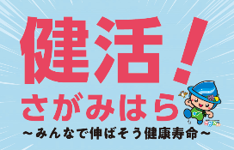
相模原市働く人の健康づくり地域・職域連携推進連絡会
『わが家わが社の健康経営』～こんな会社を知りたかった～

費用
無料
企業募集！～健康な職場づくり応援プログラム～

職場の健康づくりに取り組みたい！という事業所を募集しています！お気軽にお問い合わせください。

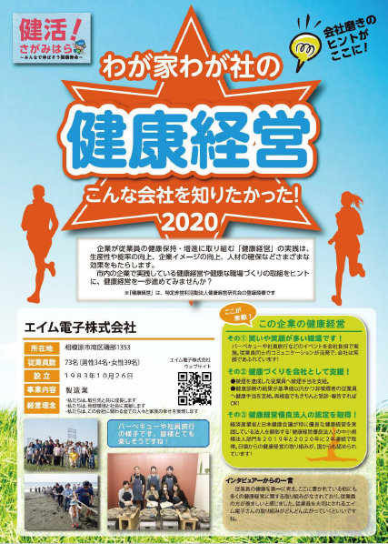
市保健師等の専門職が貴社に訪問し、貴社の健康づくりについてのインタビューや従業員への健康度アンケートを実施します。

現状を知る
貴社の取り組みについてリーフレットや市のホームページ等で広くご紹介します。
従業員アンケート結果をもとに、貴社にあった健康づくりの取り組みについてアドバイス。

取り組みを考える

取り組む
健康経営とは ※「健康経営」は特定非営利活動法人健康経営研究会の登録商標です

健康経営とは
従業員の健康管理を経営的な視点で考え、戦略的に実践することです。
企業が経営理念に基づき、従業員等の健康保持・増進に取り組むことで
◆従業員が健康に働き続けることで、生産性や能率が向上します。
◆元気で長く働き続ける従業員が増えます。
◆求人活動のPRになり、人材の確保につながります。
企業イメージがアップ！
健康経営とは

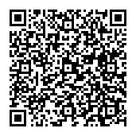

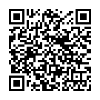
相模原市 健康増進課 健康づくり班
TEL 042-769-8274 FAX 042-750-3066
ﾒｰﾙ kenkouzoushin@city.sagamihara.kanagawa.jp
お申し込み・お問い合わせは・・・
詳しくは
相模原市働く人の健康づくり
検索
メールはこちらから

お申し込みは、裏面をご覧ください。
FAX 04 FAX 042-750-3066
2-750-3066

■お申込者情報（事業所名、担当者、電話番号等をご記入ください。）
ふりがな
事業所名・担当者
住所 | 〒 －  相模原市 区
連 絡 先
メールアドレス（任意）
その他（要望等）
お申込書

ファックスでもお申込みを承っております。

ＦＡＸ 042-750-3066 健康増進課 健康づくり班 までお送りください。お電話・窓口でも承ります。

（富士見6-1-1 ウェルネスさがみはらA館4階 ℡ 042-769-8274）

